组合数学速通之常见题型总结
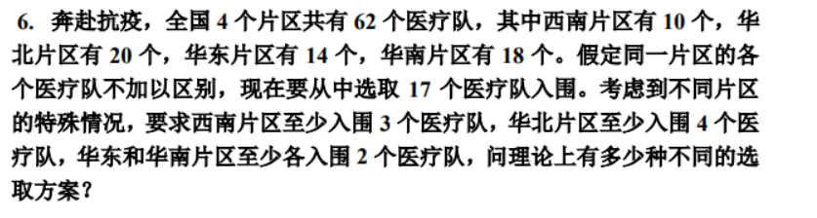
待议！！！
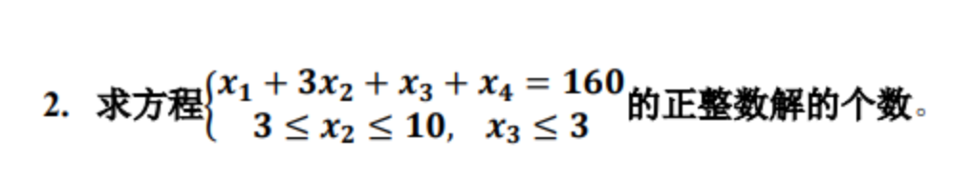
以下面的解法为准！！！
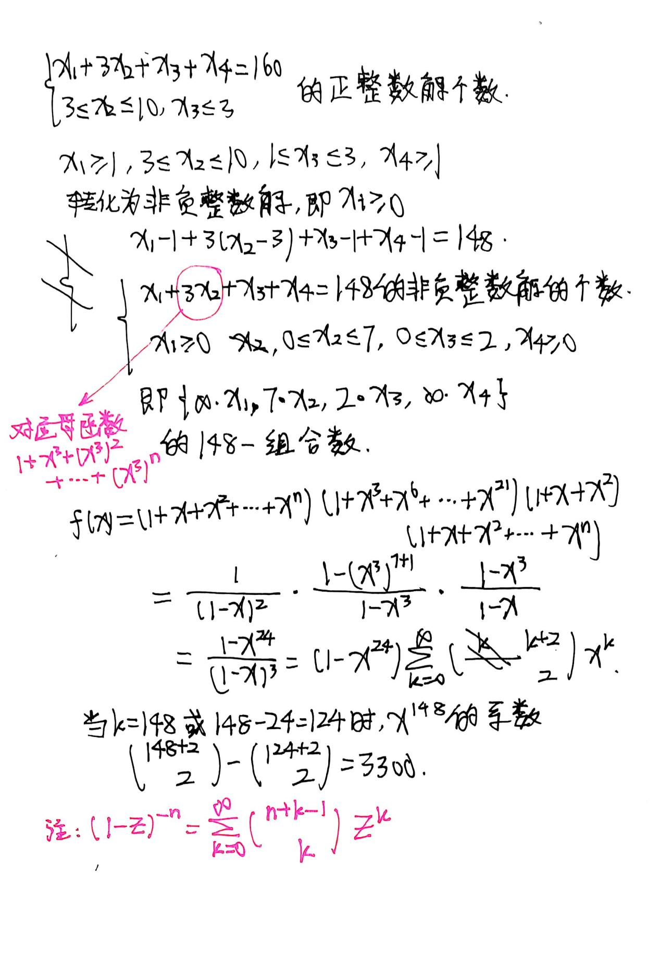
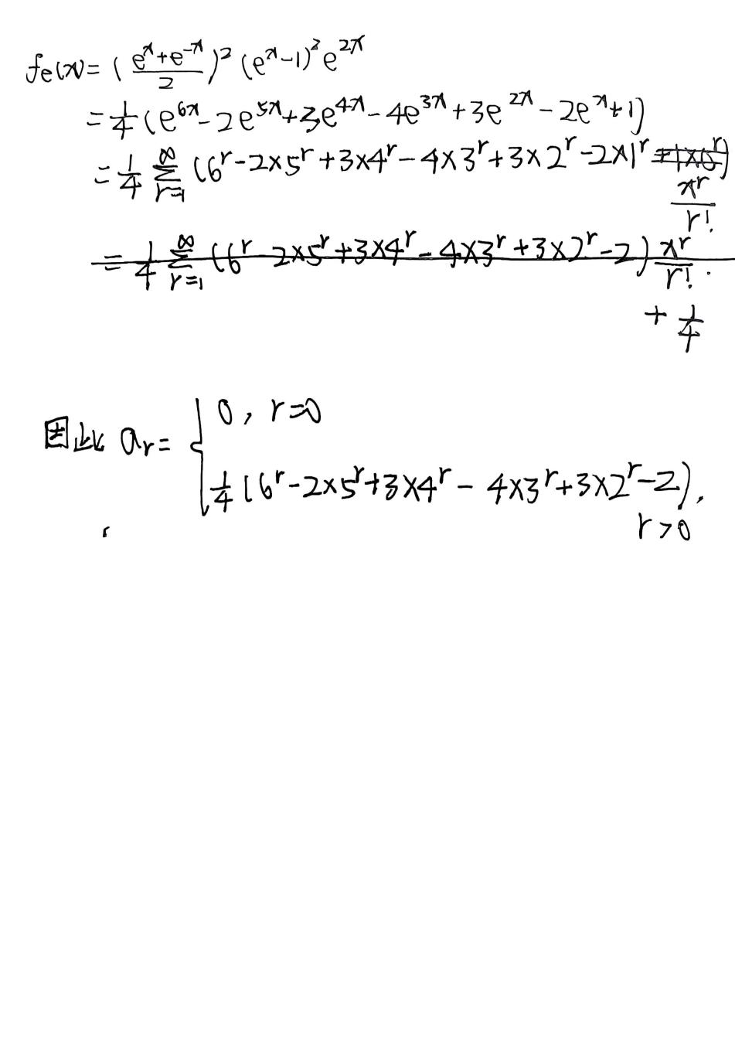
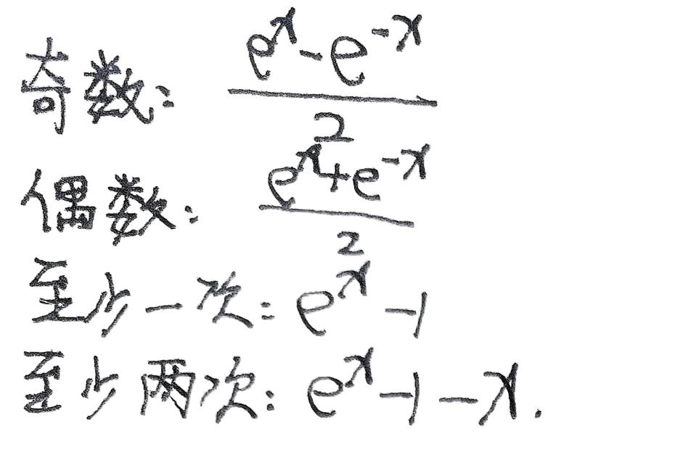

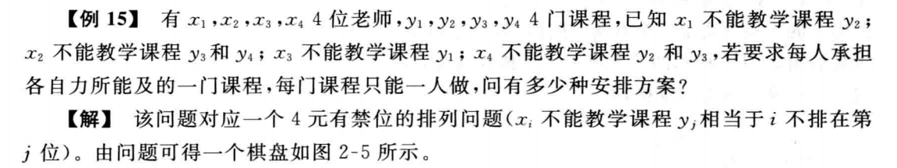
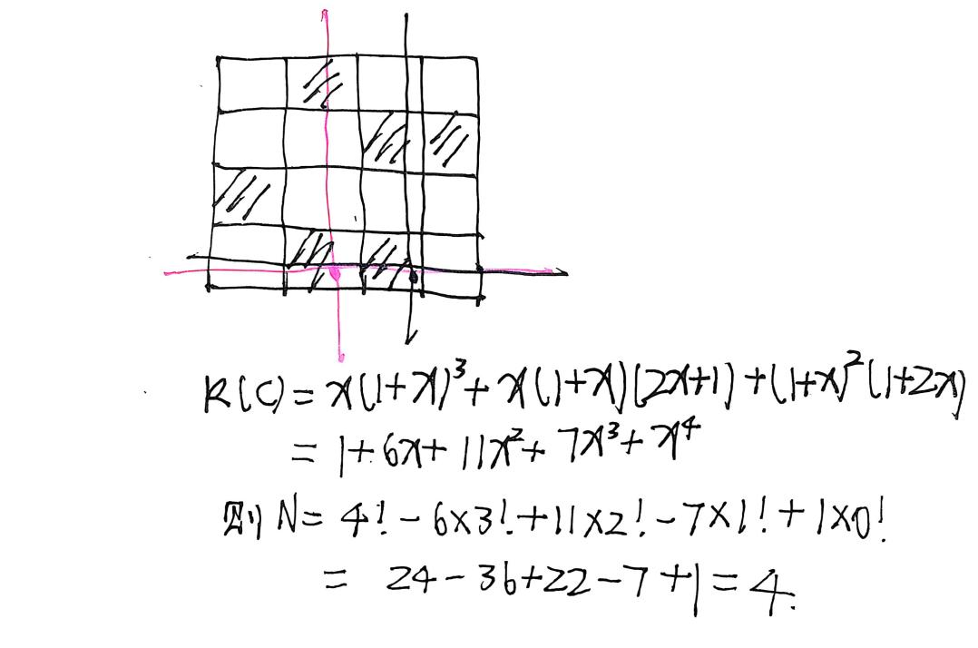
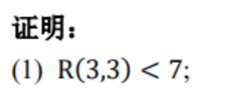
(2)R(4,4)<=18
(1)由定理R(a,b)<=R(a-1,b)+R(a,b-1)和R(a,b)=R(b,a)以及R(a,2)=a可知：
R(3,3)<=R(3,2)+R(2,3)=2*R(3,2)=2*3=6<7,证毕。
(2)R(4,4)<=R(4,3)+R(3,4)=9+9=18,证毕。
注：Ramsey数常见性质：
R(a,b)<=R(a-1,b)+R(a,b-1) R(a,b)=R(b,a) R(a,2)=a
R(3,3)=6 R(3,4)=R(4,3)=9 R(3,5)=R(5,3)=14

